Chamado 55183 (Grupo de produtos para o Tablet)
A proposta é incluir uma flag com alguma descrição se esse grupo pode ou não ir para o tablet
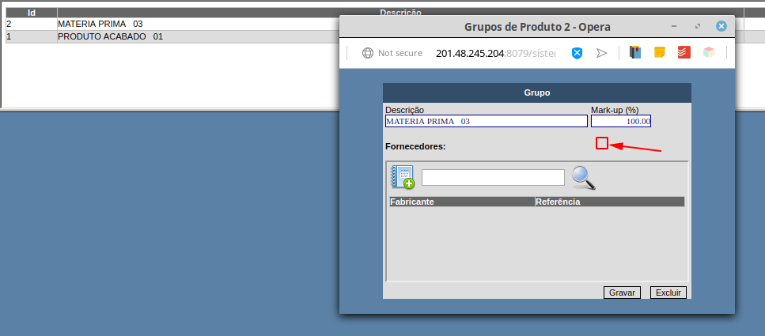
Dessa forma os produtos vinculados ao grupo não seriam visíveis no tablet

